CDR | Menù Riepiloghi
Dai tre puntini e seguendo il percorso:
▶ Illeciti Amministrativi / Regolamenti Comunali ▶ Riepiloghi
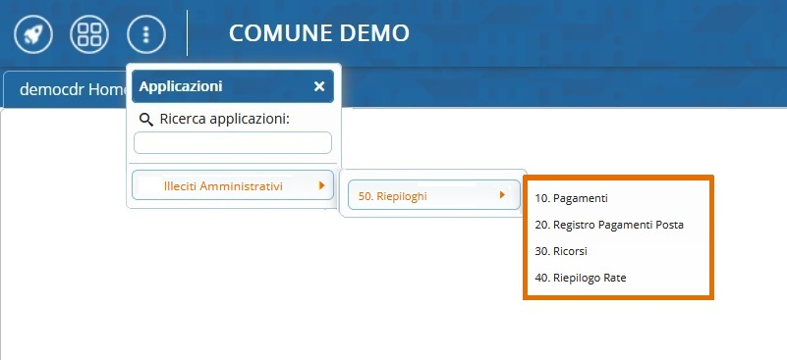

Introduzione alle sotto-voci
Vediamo nel dettaglio a cosa serve ognuna di queste sottovoci:
per approfondire uno di questi argomenti potete consultarne la
rispettiva guida cliccando sulla parte in verde!

- PAGAMENTI
- REGISTRO PAGAMENTI POSTA
- RICORSI
- RIEPILOGO RATE


Serve aiuto? Clicca sull'icona a
sinistra per sapere come contattarci!

visualizzazioni.

